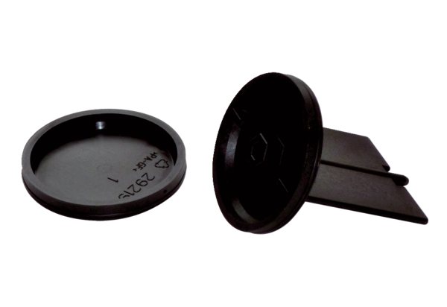Komplet elemenata za strujanje zraka/poklopaca za razdjelnik zraka FFS-V4EDJedinica za pakiranje: 2 komAsortiman: K
Broj artikla: 0055.0897Proizvođač: MAICO

